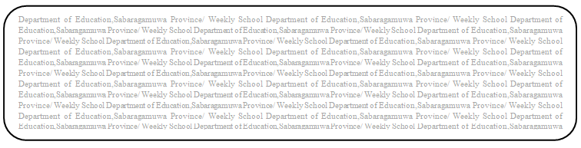
විෂය බුද්ධ ධර්මය
ශ්‍රේණිය 8
සතිය- 43
පළාත් අධ්‍යාපන දෙපාර්තමේන්තුව සබරගමුව - සති පාසල

21 පාඩම - පිරිහීම මග හරින අපරිහානීය ධර්ම
Prepared by- - ඇඹිලිපිටිය ක.අ.කා. ආගමික අංශය
*21 පාඩමේ 141,142,144,145 පිටු හොඳින් කියවන්න.
(1) පහත වැකි නිවැරදි නම් √ ලකුණ ද වැරදි නම් x ලකුණ ද ඉදිරියේ ඇති වරහන් තුළ යොදන්න.
1.වස්සකාර අජාසත් රජුගේ ඇමතියෙකි. ( )
2.සප්ත අපරිහානීය ධර්ම දේශනා කළේ අජාසත් රජුටය. ( )
3. සප්ත අපරිහානීය ධර්ම සාරාන්දද ස්ථානයේ දී දේශනා කළ සේක. ( )
4.මගධාධිපති වූයේ බිම්බිසාර රජු ය. ( )
5.විනය ශාසනයේ ආයුෂ ලෙස දක්වා ඇත. ( )
(2)සප්ත අපරිහානීය ධර්ම පිළිවෙලින් ලියා දක්වන්න.

(3) නීති ගරුකව කටයුතු කිරීමෙන් ලැබෙන ප්‍රතිලාභ 4 ක් ලියන්න.

